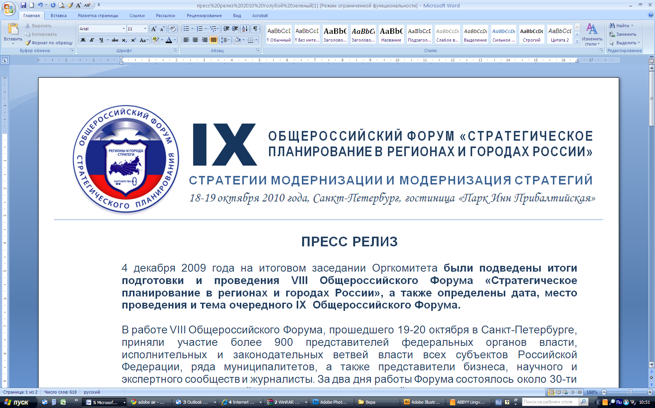

ПРЕСС-РЕЛИЗ

IХ Общероссийский форум
«Стратегическое планирование в регионах и городах России»

Сегодня в работе Форума приняли участие более 70-ти представителей СМИ. Количество участников из разных регионов России превысило 700 человек. От Дальнего Востока и Ямало-Ненецкого автономного округа до Северо-Кавказского округа.
Основными темами, интересующими журналистов, стали:
- нужны ли инновации городскому хозяйству,
- новый образ Санкт-Петербурга
- стратегия развития Дальнего Востока.

Вице-губернатор Петербурга Михаил Осеевский отметил, что участники форума собираются в девятый раз, чтобы обсудить стратегии развития: - «С каждым годом мы становимся умнее, но жизнь становится сложнее. Нам следует набраться уму разуму, чтобы за следующий год продвинуться дальше в модернизации и развитии. Надеюсь, присутствующим будет интересна не только деловая программа, но и возможность погулять, - заявил он.

Стратегия социально-экономического развития Томской области заняла первое место в общероссийском конкурсе среди субъектов РФ "Регионы России: от кризиса к развитию", итоги которого так же подвели сегодня.

Уникальное исследование «Экологические риски российско-китайского трансграничного сотрудничества: от «коричневых» планов к «зеленой» стратегии» WWF представил на IX Общероссийском форуме «Стратегическое планирование в регионах и городах России: Стратегии модернизации и модернизации стратегий».

В новом исследовании WWF России на примере сотрудничества с Китаем дает рекомендации российским экономическим ведомствам по экологизации «коричневых» планов регионального развития и разработке «зеленых» стратегий для повышения конкурентоспособности российских территорий в условиях стремительно зеленеющей глобальной экономики.

В исследовании отмечается, что финансовый кризис усилил зависимость России от китайских инвестиций в связи с перераспределением сил на мировых финансовых рынках в пользу Китая и сужением возможностей России по привлечению капитала из других источников.

«Мы обеспокоены стремительным ростом финансовых потоков между Китаем и Россией, - считают к.э.н. Лада Прогунова и к.э.н. Иветта Герасимчук, специалисты программы WWF России по экологизации рынков и инвестиций. – Почему? Во-первых, эти потоки аккумулируются в основном в отраслях с высокими экологическими рисками. Во-вторых, данные транзакции, как правило, происходят на самом высоком политическом уровне, и экологическая общественность располагает ограниченным набором средств для обсуждения и оказания воздействия на эти проекты».
Объем накопленных китайских капиталов в экономике России, предоставленных за 2006-2010 гг., в том числе в форме кредитов крупнейшим сырьевым российским компаниям, составил около 40 млрд. долл., в том числе кредиты Китайского банка развития «Роснефти» и «Транснефти» на сумму 15 и 10 млрд. долл. соответственно.

В исследовании отмечается, что финансовые потоки между странами станут более зелеными, если программные документы, посвященные развитию Дальнего Востока России и его взаимодействию со странами АТР, будут уделять больше внимания процессам развития гражданского общества, изменению общественных ценностей, развитию демократических институтов, в том числе — открытости и прозрачности деятельности органов власти. Немаловажным фактором является настоятельная рекомендация со стороны Центрального банка России по совершенствованию методологии учета экологических и социальных рисков инвестиционных проектов и повышение экологической ответственности российских финансовых институтов.

Согласно авторам исследования, инфраструктурная «модернизация» «Программы сотрудничества между регионами Дальнего Востока и Восточной Сибири Российской федерации и Северо-Востока Китайской Народной Республики (2009-2018)» ориентирована на транспортировку в китайские провинции российского сырья и его последующий реэкспорт в российские регионы, а также на облегчение доступа на китайские курорты российским туристам. Таким образом, программа стимулирует истощительное хозяйствование, технологическое и социальное отставание дальневосточных территорий России.

По мнению WWF, исключением является разрабатываемая в настоящее время Федеральная целевая программа по экологически устойчивому использованию водных и биологических ресурсов бассейна реки Амур. Экологи надеются, что она станет отправной точкой в кардинальном улучшении трансграничной экологической политики.

«Материалы исследования заставляют более тщательно проанализировать многие аспекты российско-китайского экономического развития в этом крайне важном для будущего страны регионе России» – говорит д. г. н. Евгений Шварц, директор по природоохранной политике WWF России.

По его словам, в результате особенностей ценообразования стоимость электроэнергии для потребителей на Дальнем Востоке России оказывается дороже, чем ее стоимость для потребителей в Китае, и российские производители будут менее конкурентоспособными по сравнению с соседями не только по стоимости рабочей силы, но и по затратам на электроэнергию.

«Возникают и иные вопросы об экологических последствиях экспорта электроэнергии в Китай, в частности – относительно строительства экспортноориентированных ГЭС и ТЭС. Фактически это напоминает сказку про «вершки и корешки» и договоры мужика и медведя, поскольку вкусные «корешки» - электроэнергия экспортируется и работает на повышение конкурентоспособности соседей, а вредные «вершки» - отрицательные экологические последствия развития угольной электроэнергетики и затопления долины Амура в условиях ограниченной по площади и климату зоне сельскохозяйственного земледелия на Дальнем Востоке – остаются нам в России и оказывают негативное влияние на перспективы развития этого региона страны» - отмечает Шварц.

Справка:
Организаторами IX Форума выступают: Министерство регионального развития РФ, Государственная Дума РФ, Министерство финансов РФ, Министерство экономического развития РФ, Правительство Санкт-Петербурга, Фонд «Центр стратегических разработок», Международный центр социально-экономических исследований «Леонтьевский центр».

Партнер Форума: Некоммерческое партнерство «Институт содействия социальному, экономическому и общественно-политическому развитию регионов «Институт регионов».
Оператор Форума: Международный центр социально-экономических исследований «Леонтьевский центр».

Генеральный спонсор Форума: ОАО «РОССЕЛЬХОЗБАНК»
Спонсоры акций:
АКБ «Спурт», ЕврофинансМоснарбанк,
РинТеХ, CEFC.
Генеральные информационные партнеры Форума: Журнал «Бюджет», журнал «Экономические стратегии», Информационное телеграфное агентство России «ИТАР-ТАСС», Балтийская медиа-группа.
Информационные партнеры Форума: «Российская газета», «Губернский деловой журнал», журнал «Управление развитием территории», ИПО «Гарант», Гильдия управляющих и девелоперов, PROEstete Forum, информационно-аналитический сайт «Открытая экономика», электронный журнал «Госменеджмент», газета «Экономика и Жизнь», телеканал 100-ТВ, газета «Невское время», ИА БалтИнфо.

Пресс-служба IX Общероссийского Форума
Стратегическое планирование в регионах и городах России
prforum@leontief.ru
Официальный сайт Форума www.forumstrategov.ru

